Kapu van Indië (13,8 mil)  (30ste Grootste Onbereikte Volksgroep in die wêreld)  HET U GEWEET? Die Telugu woord Kapu beteken beskermer. Daar word ook na hulle verwys as Naidu (beteken Leier), wat die titel van hul kaste is. Hulle is hoofsaaklik ‘n militêre/boerdery gemeenskap wat militêre diens gedoen het en saaiboere was in vredestye. Kapus wat in die handel bedrywig is word Balija genoem. Hedendaagse Kapus het saamgestaan om te veg vir hul politieke regte in die kaste stelsel. Hulle het ook landbou unies georganiseer om hul leefwyse te beskerm. ‘n Hele klomp van die Kapus is vandag in industrie, kuns & akademie bedrywig. Tog is heelwat nog boere. Kapus is hoofsaaklik Hindoes maar woon tussen baie Moslems. In 1710 het ‘n Rooms Katolieke sendeling een van die eerste sendingstasies in die omgewing gevestig & byna 300 mense het tot geloof gekom. Vandag is daar 30 hoof denominasies verteenwoordig in die staat. Die kerk het lank & hard gestry teen nominalisme. | 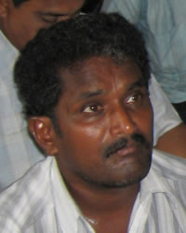  Geneem uit Joshua Project
Bid asb. :  - Dat die Heilige Gees hul harte sal voorberei vir die Evangelie. Net 0,02% is Christene.  - Dat die Here meer sendelinge sal roep om onder die Kapu te gaan werk.  - Dat nominale Christene hulle weer sal toewy aan Christus & hul geloof met hul eie mense & ander stamme sal deel.  “Vertel die nasies van sy mag, al die volke van sy magtige dade.” (Ps 96:3) |   SAAWE  Patrys Tel 083 973 4011

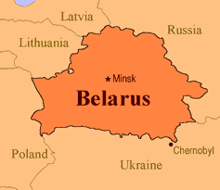  Azeris van Iran (16,9 mil)  (31ste Grootste Onbereikte Volksgroep in die wêreld)  HET U GEWEET? In Iran is die formele term vir die mense “Azeri” maar informeel word na hulle & ander Turkiese Iranese verwys as “Tork” (Turk). Daar is meer Azeris in Iran as wat in Azerbaijan self is. Ten spyte van wrywing in die verlede, is Azeris in Iran goed verteenwoordig op alle vlakke van die politieke, militêre & intelektuele hierargieë, asook in die godsdienstige hierargie. Die lewensomstandighede van die Azeris in Iran lyk baie soos dié van die Perse. Iran & Azerbaijan bied nie maklike toegang vir Christen werkers nie. Ten spyte van die feit dat hul weerskante van ‘n internasionale grens woon, vorm die Azeris ‘n enkele etniese volk. Die noordelike en suidelike Azeris verskil agv 2 eeue van aparte sosiale evolusie, maar hul taal verenig hulle. Hulle is Shi’ite Moslems. Net 1,5% is Christene. | 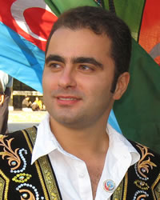  Geneem uit Joshua Project
Bid asb. :  - Dat hulle al meer na Isa (Jesus) getrek sal word. Bid vir ‘n toenemende begeerte om meer oor hierdie Man uit te vind.  - Bid dat Iranese gelowiges die goeie nuus van Jesus aan die Azeris sal oordra.  - Dat die Azeris nie oorgeslaan sal word deur die beweging van die Gees in Iran nie.  “….sodat volke u vir altyd prys.” (Ps 45:18) | SAAWE  Patrys Tel 083 973 4011

Kumhar van Indië (18,5 mil)  (32ste Grootste Onbereikte Volksgroep in die wêreld)  HET U GEWEET? Volgens ou Indiese mitologie is die Kumhar afstammelinge van Heer Brahma ook bekend as Prajapati, daarom is hul ook bekend as Prajapati. Die ou Indiese kultuur kan nie verstaan word sonder om erkenning te gee aan die Kumhar nie. Hul word oral oor Indië gevind met verskillende vanne bv Verma, Kumhar ens. Hul sê hul is die eerste uitvinders van die wiel/fiets. Hul gebruik dit om klei-gebruiksartikels te maak. Histories was hul hoof beroep om kleipotte te maak & landbou & hul doen dit vandag nog. Party voer selfs hul items uit na lande reg oor die wêreld. Hul is baie eerlike mense en maak ‘n bestaan deur harde werk. Hul is oor die algemeen Hindoe & bid tot Heer Shiva & godin Moeder (Mata). Hul glo in god, is hoogs geestelik, innemend, eerlik en hardwerkend.Net 0,01% is Christene. | 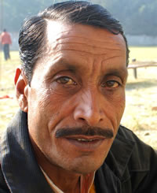  Geneem uit Joshua Project
Bid asb. :  - Dat die Kumhar bevry sal word van die binding van Heer Brahma of Prajapati & dat hul sal besef dat die Here Jesus Christus hulle vryheid kan bied & die reg om ‘n spesiale volk te wees,  - Die Heilige Gees hulle harte sal voorberei om ontvanklik te wees vir die Evangelie.  “Soos waters die seebodem bedek, so sal die magtige teenwoor-digheid van die Here oral op die aarde geken word.” (Hab 2:14) | SAAWE  Patrys Tel 083 973 4011

Bhil van Indië (14,5)  (33ste Grootste Onbereikte Volksgroep in die wêreld)  HET U GEWEET? Daar is twee groepe Bhil: die Sentrale of “suiwer” Bhil, & die Oostelike of gedeeltelike Rajput Bhil. Die Sentrale Bhil woon in die bergagtige dele van Indië. Die Bhil werk hoofsaaklik as kleinboere, plaas arbeiders & dorpswagte. Hul is bedrewe in die hantering van pyl en boog. Die naam Bhil kom van die woord billee, wat boog beteken. Die mans dra gewoonlik hul pyl en boog saam met hulle. Stads seuns is onderskeibaar van ander Hindoes omdat hulle lappe om hul koppe draai, oorbelle dra, & swaarde of gewere dra. Die Sentrale Bhil is gewoonlik skaam & lief vir hul onafhanklikheid. Feeste, dans, drama & musiek maak ‘n groot deel uit van hulle kultuur. Hul trou gewoonlik binne hul eie klas. As hul wel met iemand uit ‘n ander klas trou, moet die person van die laer klas die hoër klas aanneem & alle familie bande verbreek. Omtrent alle Sentrale Bhil beoefen etniese godsdiens wat baie beïnvloed word deur Hindoeïsme. Hul beoefen ook voorvader aanbidding. Shamans word gevra om offers aan die baie gode en modder afgode te bring. Net 0,01% is Christene. | 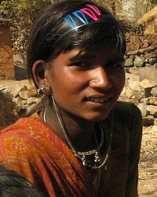  Geneem uit Joshua Project
Bid asb. :  - Dat die Here bidspanne sal oprig wat getrou sal intree vir die Bhil.  - Vir die effektiwiteit van die Jesus Film onder hulle.  - Dat hulle ontvanklik sal wees vir die Evangelie & bevry sal word van die binding van die afgode. Net 0,77% is Christene.  “Ek het gekom sodat hulle die lewe kan hê,…” (Joh 10:10) | SAAWE  Patrys Tel 083 973 4011

